

信息科学与工程学院

2024－2025学年第二学期

实 验 报 告

课程名称： 通信系统网络实验
实验名称： 实验四 5G业务规划

专 业 班 级 通信3班
学 生 学 号
组别 第八组
学 生 姓 名
实 验 时 间 2026年 4 月 13 日
指 导 教 师
目录

一、 实验目的 3
二、 实验过程截图 3

实验目的
掌握5G模组的基本使用方法，包括其结构、接口、AT指令及Qcom工具软件的操作。熟悉基于5G网络构建数传系统的方法和基本步骤，能够使用5G模组和工业网关搭建基本数传系统。掌握Python编程及Socket通信知识，在PC和笔记本电脑上编写简单应用程序，测试所构建的5G数传系统是否正常工作（包括双向传输平均延时和平均传输速率的测试）。基于5G网络的各种应用场景下的系统开发奠定基础。

实验过程截图
2.1 5G模组测试
安装5G模组的驱动程序，并通过Qcom软件测试5G模组的工作状态。待5G模组正常工作后，将Qcom窗口的截图，应能看到系统已经为5G模组分配IP地址。
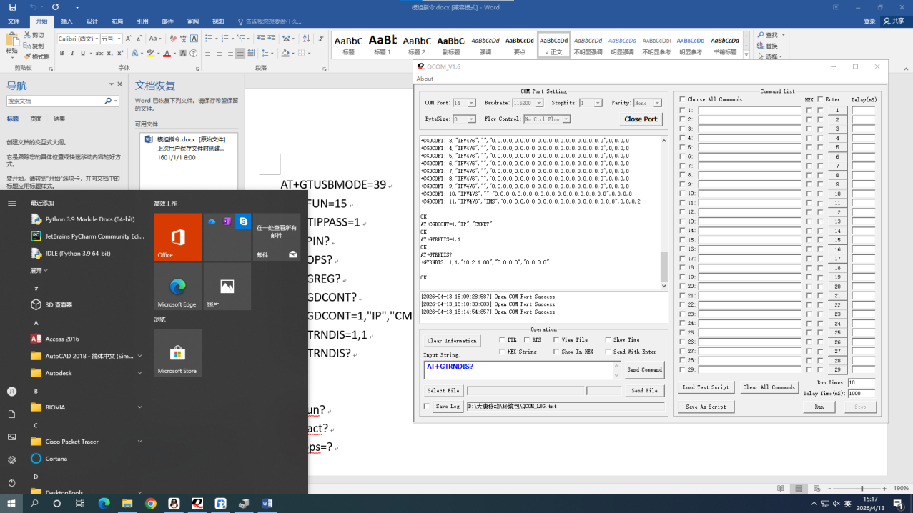
图 1 观察Qcom运行窗口
可以发现，5G模组的IP地址是10.2.1.80，于是便可以通过进一步的测试。
2.2 设备连通测试
笔记本电脑接入本实验室的网关，查看网关为笔记本电脑分配的IP地址，并使用ping命令测试笔记本电脑是否可以与5G模组正常连接。连通后截图。
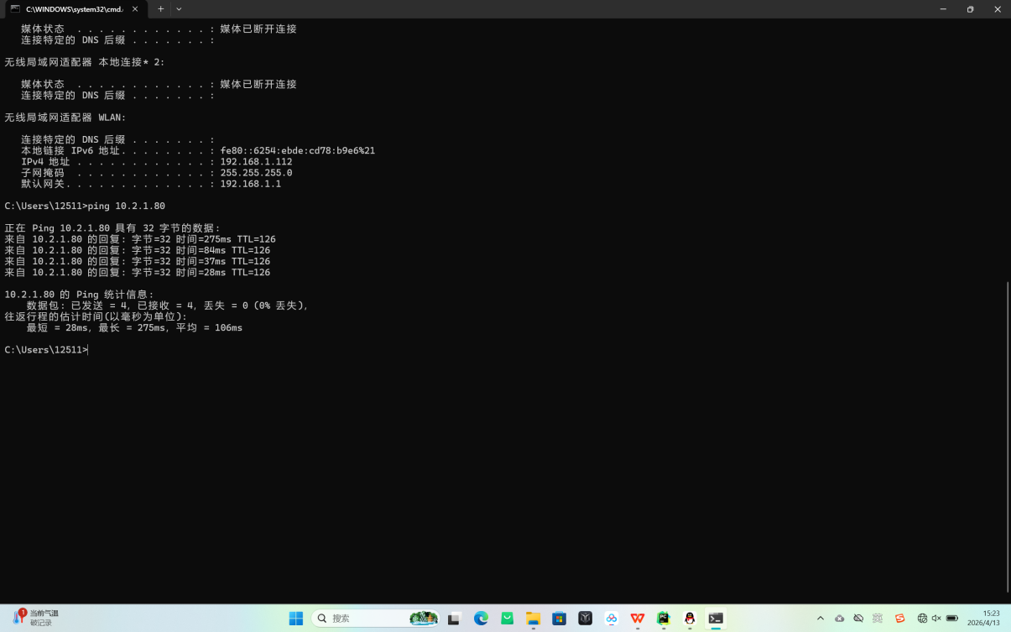
图 2 笔记本电脑与5G模块ping测试
可以发现，这里网关为我们分配的IP地址为192.168.1.112，同时我们也成功ping通了5G模块，再关闭防火墙后，我们也成功通过实验室电脑成功ping通笔记本，说明双向通信的正常的。
2.3 测试系统双向传输的平均延时
（1）给出系统双向传输平均延时的测试方案，并说明其工作原理；
测量数据从源端发送到目的端，再由目的端返回源端的平均往返时间（RTT, Round-Trip Time），反映系统处理与网络传输的综合延迟。

准备工作
两台主机：客户端（发起测试）和服务器（回声服务）
网络连通，防火墙允许测试端口（这里我们实际是关闭了双方的防火墙才可以双向通信）

步骤
服务器端：启动 TCP Echo 服务，监听端口，收到任何数据后原样返回。
客户端：与服务器建立 TCP 连接。循环执行 N 次（例如 100 或 1000 次）记录当前时间 t1（微秒级精度）。发送一个固定大小（如 64 字节）的消息（如 "ping_seq"）。等待接收服务器返回的相同消息，记录接收时间 t2。计算单次 RTT = t2 - t1，存入列表。关闭连接。
数据处理：计算所有成功测量的 RTT 的算术平均值，得到平均往返延时。也可输出最大、最小、标准差。（这里我们计算100 RTT的时间求平均）
异常处理：对在线下连接过程中可能会出现的各种问题异常进行处理，便于我们进一步Debug。
- 给出双向传输延时平均值的测试结果（运行结果的截图）；
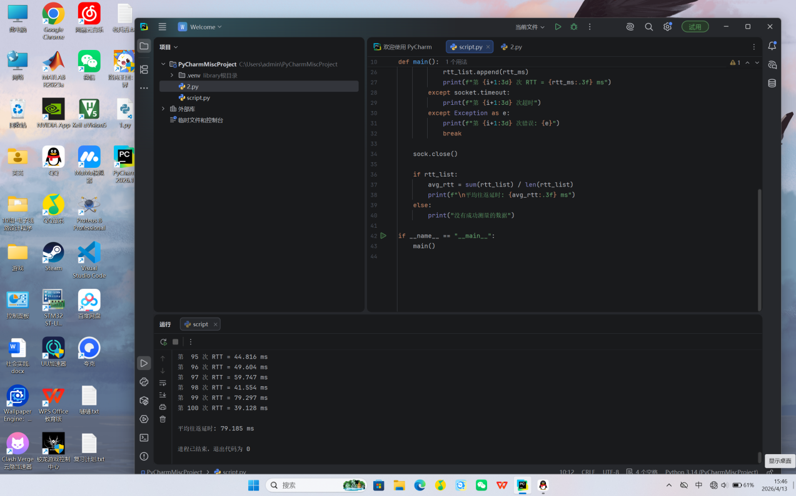
图 3 RTT平均值
可以发现，我们所测出的RTT平均值为79.185ms,这说明我们的时延非常小。
- 给出实现上述方案的源代码。
服务器端：
# tcp_echo_server.py
import socket
import threading

SERVER_IP = "0.0.0.0"
SERVER_PORT = 12345
def handle_client(client_sock, client_addr):
"""处理单个客户端连接，接收数据并原样返回"""
print(f"[连接] {client_addr}")
try:
while True:
data = client_sock.recv(1024)
if not data: # 客户端正常关闭连接
break
client_sock.sendall(data) # 原样回显
except Exception as e:
print(f"[错误] {client_addr}: {e}")
finally:
client_sock.close()
print(f"[关闭] {client_addr}")
def main():
server = socket.socket(socket.AF_INET, socket.SOCK_STREAM)
server.setsockopt(socket.SOL_SOCKET, socket.SO_REUSEADDR, 1)
server.bind((SERVER_IP, SERVER_PORT))
server.listen(100)
print(f"TCP Echo 服务器运行在 {SERVER_IP}:{SERVER_PORT}")
try:
while True:
client_sock, addr = server.accept()
# 为每个客户端创建独立线程
t = threading.Thread(target=handle_client, args=(client_sock, addr))
t.start()
except KeyboardInterrupt:
print("\n服务器手动停止")
finally:
server.close()
if __name__ == "__main__":
main()

客户端：
=
# tcp_rtt_client.py
import socket
import time

SERVER_IP = "10.2.1.80" # 服务器的实际 IP
SERVER_PORT = 12345
TEST_COUNT = 100 # 测试次数
TIMEOUT = 1.0 # 超时时间（秒）
def main():
# 创建 TCP socket 并连接
sock = socket.socket(socket.AF_INET, socket.SOCK_STREAM)
sock.connect((SERVER_IP, SERVER_PORT))
print(f"已连接到 {SERVER_IP}:{SERVER_PORT}")
rtt_list = []
for i in range(TEST_COUNT):
msg = f"ping_{i}".encode()
t1 = time.time()
try:
sock.sendall(msg) # 发送数据
sock.settimeout(TIMEOUT) # 设置接收超时
data = sock.recv(1024) # 接收回显
t2 = time.time()
rtt_ms = (t2 - t1) * 1000
rtt_list.append(rtt_ms)
print(f"第 {i+1:3d} 次 RTT = {rtt_ms:.3f} ms")
except socket.timeout:
print(f"第 {i+1:3d} 次超时")
except Exception as e:
print(f"第 {i+1:3d} 次错误: {e}")
break
sock.close()
if rtt_list:
avg_rtt = sum(rtt_list) / len(rtt_list)
print(f"\n平均往返延时: {avg_rtt:.3f} ms")
else:
print("没有成功测量的数据")
if __name__ == "__main__":
main()

2.4 测试系统的最大传输速率
（1）给出系统最大传输速率的测试方案，并说明其工作原理；
测量在不丢包或可容忍丢包的条件下，系统（网络链路+端系统）能够持续传输数据的最大吞吐量（单位：Mbps 或 Gbps）。
2. 测试方案（以 TCP 为例）

准备工作
两台主机：发送端（流量发生器）和接收端（流量统计器）
确保 CPU、内存、磁盘 I/O 不是瓶颈（最好使用内存作为数据源）

步骤
接收端：启动 TCP 服务器，等待连接。循环接收数据，累加接收字节数，并记录开始时间和结束时间。
发送端：连接接收端。准备一个较大的发送缓冲区（50KB的数据块）。以尽可能高的速度循环调用 sendall，通常不使用 sleep，让 TCP 拥塞控制和发送缓冲区自动调节持续发送直到达到所有数据包传输完毕（50KB）。
异常处理： 对于实际运行过程中可能出现的各种错误，我们需要分别进行处理，便于我们现场调试。
计算吞吐量：
接收端统计：总接收字节数 total_bytes，实际传输时长 duration（从收到第一个字节到最后一个字节）。
吞吐量（Mbps）= (total_bytes * 8) / duration / 1e6
- 给出最大传输速率的测试结果（运行结果的截图）；
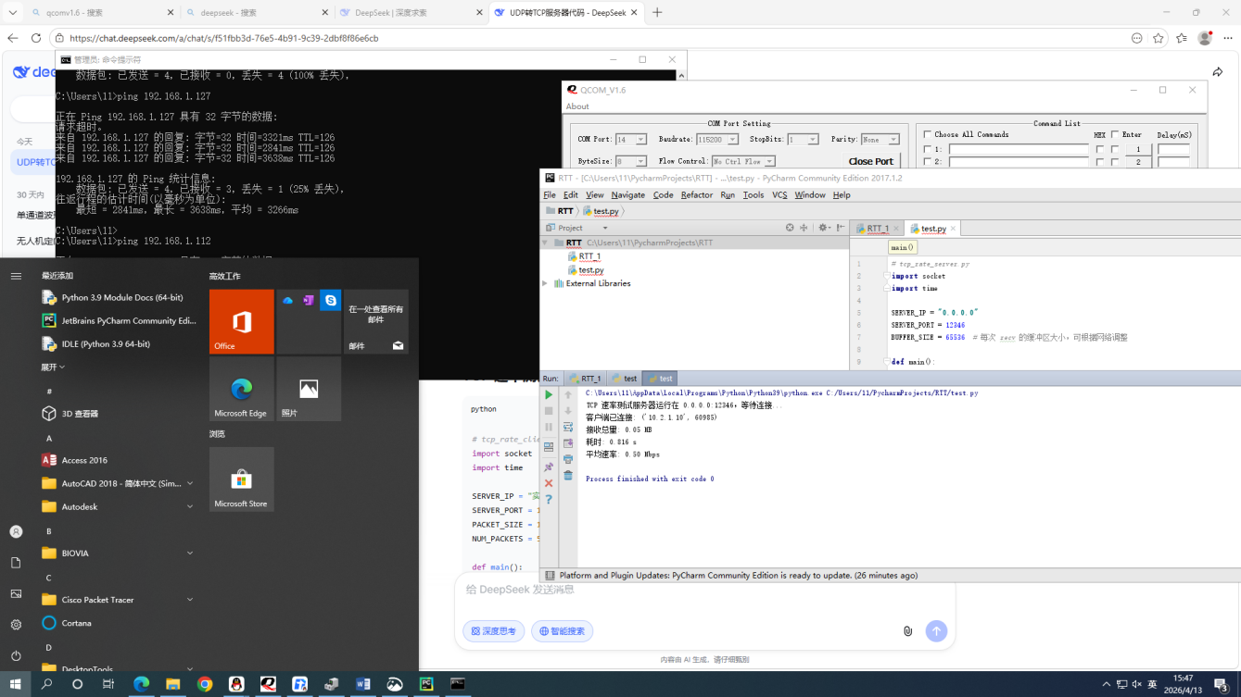
图 4 网络最大速率测试
可以发现，我们最大速率的结果是0.5MB/s,由于我们选择的数据包的大小偏小，TCP协议可能处于慢启动的阶段，相对最大速率的真实值的偏小的。
（3）给出实现上述方案的源代码。
服务器端：
# tcp_rate_server.py
import socket
import time

SERVER_IP = "0.0.0.0"#监听所有网卡
SERVER_PORT = 12346
BUFFER_SIZE = 65536 # 每次 recv 的缓冲区大小，可根据网络调整
def main():
server_sock = socket.socket(socket.AF_INET, socket.SOCK_STREAM)
server_sock.setsockopt(socket.SOL_SOCKET, socket.SO_REUSEADDR, 1)
server_sock.bind((SERVER_IP, SERVER_PORT))
server_sock.listen(1)
print(f"TCP 速率测试服务器运行在 {SERVER_IP}:{SERVER_PORT}，等待连接...")
conn, addr = server_sock.accept()
print(f"客户端已连接: {addr}")
total_bytes = 0
start_time = None
end_time = None
while True:
data = conn.recv(BUFFER_SIZE)
if not data: # 连接正常关闭
break
if start_time is None:
start_time = time.time()
total_bytes += len(data)
# 检查是否收到 END 标志（与 UDP 版本逻辑一致）
if b"END" in data:
# 注意：如果数据块本身包含 b"END" 子串可能会误判，但本例数据全是 'X'，安全
end_time = time.time()
break
conn.close()
server_sock.close()
if start_time and end_time:
duration = end_time - start_time
rate_mbps = (total_bytes * 8) / duration / 1e6
print(f"接收总量: {total_bytes / 1e6:.2f} MB")
print(f"耗时: {duration:.3f} s")
print(f"平均速率: {rate_mbps:.2f} Mbps")
else:
print("未收到有效数据")
if __name__ == "__main__":
main()
客户端：
# tcp_rate_client.py
import socket
import time

SERVER_IP = "10.2.1.80" # 服务器实际 IP
SERVER_PORT = 12346
PACKET_SIZE = 1024 # 1 KB
NUM_PACKETS = 50 # 发送次数
def main():
sock = socket.socket(socket.AF_INET, socket.SOCK_STREAM)
sock.connect((SERVER_IP, SERVER_PORT))
print(f"已连接到 {SERVER_IP}:{SERVER_PORT}")
data = b"X" * PACKET_SIZE # 1 KB 数据块
for i in range(NUM_PACKETS):
sock.sendall(data) # 确保完整发送 1 KB
time.sleep(0.01) # 轻微间隔，避免瞬间拥塞（可调整或删除）
if (i+1) % 10 == 0:
print(f"已发送 {i+1} 个数据包")
# 发送结束标志
sock.sendall(b"END")
print("发送完成，关闭连接")
sock.close()
if __name__ == "__main__":
main()

